Физик-ядерщик

Описание профессии | Физик-ядерщик – это профессионал, обладающий глубокими знаниями и навыками в области ядерной физики, занимающийся изучением процессов, происходящих на уровне атомных ядер и элементарных частиц. Этот специалист играет ключевую роль в развитии технологий, влияющих на различные аспекты нашей жизни – от медицины до энергетики. Работая в научных лабораториях, университетах или промышленных предприятиях, физики-ядерщики решают сложные задачи, способствуя прогрессу и открывая новые горизонты в понимании основ материи и энергии. Их вклад является неотъемлемой частью современного научного и технологического прогресса.
Качества, необходимые для работы | - Аналитический ум. Способность к глубокому анализу и критическому мышлению. Физики-ядерщики часто сталкиваются с сложными задачами, требующими точности и внимания к деталям.  - Техническая компетентность. Уверенные знания в области математики, физики и инженерии. Понимание сложных теорий и технологий является ключевым для успешной работы.  - Творческое мышление. Умение находить нестандартные решения и разрабатывать инновационные подходы. Исследования в ядерной физике часто требуют новых идей и подходов.  - Коммуникативные навыки. Способность ясно и точно излагать свои мысли, как в устной, так и в письменной форме. Взаимодействие с коллегами, представление результатов исследований и написание научных статей требует высокого уровня общения.  - Терпение и усидчивость. Способность долго и сосредоточенно работать над сложными проектами. Исследования могут занять много времени, и важно сохранять мотивацию и настойчивость.  - Внимание к деталям. Аккуратность и педантичность в работе. Малейшая ошибка в расчетах или экспериментах может привести к серьезным последствиям.  - Этичность и ответственность. Осознание важности безопасности и этических аспектов работы с ядерными материалами и технологиями. Ответственное отношение к своей работе и ее влиянию на общество и окружающую среду.
Предметы в школе, которые требуют усиленного (углубленного) изучения | - ЦТ/ЦЭ по русскому/белорусскому языку  - ЦТ/ЦЭ по физике  - ЦТ/ЦЭ по математике
Где можно получить профессию  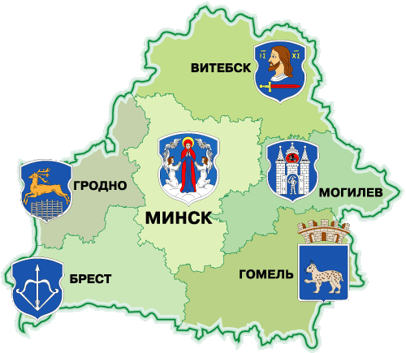 | - Белорусский государственный университет - https://bsu.by/
Применение профессии | - Научно-исследовательские институты и университеты. Физики-ядерщики ведут фундаментальные и прикладные исследования, разрабатывают новые теории и модели, обучают студентов и участвуют в международных научных проектах.  - Атомные электростанции и энергетические компании. В этих организациях физики-ядерщики занимаются разработкой, эксплуатацией и модернизацией ядерных реакторов, обеспечивая безопасное и эффективное производство энергии.  - Медицинские учреждения и компании. Специалисты в области ядерной физики участвуют в разработке и применении технологий ядерной медицины, таких как радиотерапия и медицинская визуализация, что позволяет улучшать диагностику и лечение заболеваний.  - Военно-промышленные комплексы и оборонные предприятия. В этих структурах физики-ядерщики работают над созданием и совершенствованием ядерного оружия и систем защиты от ядерных угроз.  - Экологические организации и компании по утилизации отходов. Физики-ядерщики участвуют в разработке методов безопасного обращения с ядерными отходами и снижения радиационного воздействия на окружающую среду.  - Правительственные и международные организации. Специалисты работают над вопросами ядерной безопасности, контроля ядерного оружия и соблюдения международных соглашений в области ядерной энергетики.
Преимущества профессии | - Научные открытия. Работа в области ядерной физики предоставляет возможность делать важные научные открытия, которые могут изменить наше понимание материи и энергии.  - Высокий уровень востребованности. Физики-ядерщики востребованы в различных отраслях, таких как энергетика, медицина, оборона и исследования, что обеспечивает широкие карьерные перспективы.  - Участие в инновационных проектах. Участие в разработке передовых технологий, таких как ядерные реакторы, методы радиотерапии и диагностики, а также ядерное оружие и системы безопасности.  - Высокий уровень знаний. Работа в ядерной физике требует глубоких знаний в области физики, математики и инженерии, что способствует постоянному профессиональному развитию.  - Вклад в развитие общества. Исследования и разработки физиков-ядерщиков могут иметь значительное положительное влияние на общество, включая улучшение медицинских технологий и решение энергетических проблем
Недостатки профессии | - Высокий уровень ответственности. Работа с ядерными материалами и технологиями требует строгого соблюдения мер безопасности и высокой ответственности, так как ошибки могут иметь серьёзные последствия.  - Трудоемкость и стресс. Исследования в ядерной физике могут быть очень трудоемкими и требовать значительных усилий, что может привести к стрессу и выгоранию.  - Высокая конкуренция. В некоторых областях ядерной физики может быть высокая конкуренция за рабочие места и гранты на исследования, что требует постоянного профессионального развития и повышения квалификации.  - Радиоактивные риски. Работа с радиоактивными материалами и в зонах с повышенным уровнем радиации может представлять угрозу для здоровья, требуя строгого соблюдения мер предосторожности.  - Труднодоступность некоторых проектов. Некоторые исследования и проекты могут требовать работы в удаленных или экстремальных условиях.
Реклама | Физик-ядерщик - эксперт, который открывает двери в мир атомной энергии и ядерных технологий.  